

Aarhus Kommune – Center for Miljø og Energi
Tilsyn ifølge miljøbeskyttelsesloven

Tilsynsdato | 02.03.2017
CVR-nummer | 12672195
P-nummer | 1000426377
e-Doc journal nr. | 13/020578
Virksomhed | HGT (Hasselager Grain Terminal) A/S
Adresse | Birkegårdsvej 5
Postnummer og by | 8361 Hasselager
Telefonnummer | 8628 2742
e-mail | alj@danishagro.dk, agh@danishagro.dk
Kontaktperson | Alvin Justesen, Aase Garder Hansen
Branchekode | G201 Kraft-varmeanlæg, effekt 5-50 MW
Opstartsdato | 05.04.1990 (miljøgodkendelse)
Udvidelser/ændringer
Tilstede ved tilsynet:
Virksomheden | Aase Garder Hansen, Alvin Justesen, Christian Løstlund
Aarhus Kommune | Hans Kunnerup

Aarhus Kommune, Center for Miljø og Energi har udført tilsyn i henhold til Miljøbeskyttelsesloven. Ved tilsynet er de miljømæssige forhold vedrørende indretning, drift, affald, luftemissioner, spildevand og støj gennemgået. Baggrunden for tilsynet er Kommunens forpligtigelse til at føre tilsyn med, at virksomheden overholder miljøbestemmelserne i den daglige drift i henhold til Miljøbeskyttelsesloven.

På de efterfølgende sider ses de miljømæssige oplysninger som Center for Miljø og Energi har registreret.
REGULERINGSGRUNDLAG

Godkendelsespligtig virksomhed.
Virksomheden reguleres efter miljøgodkendelse af 05.04.1990 (fyringsanlæg) og påbud af 16. november 2006.

Fyringsanlæggene må ikke udvides eller ændres en måde, der medfører øget påvirkning af det eksterne miljø, før udvidelsen eller ændringen er godkendt af kommunen.

Gebyrpligtig virksomhed
Behandlingsanlægget for frø/korn er omfattet af § 2, stk. 1, nr. 7 i bekendtgørelse om brugerbetaling for godkendelse og tilsyn efter lov om miljøbeskyttelse og lov om miljøgodkendelse m.v. af husdyrbrug (bekendtgørelse nr. 463 af 21. maj 2007). Dette betyder, at der opkræves brugerbetaling for miljøtilsyn, miljøsagsbehandling m.m.

EGENKONTROL
Virksomheden skal indsende miljøjournal (jf. påbud af 16. november 2006). Journalen skal fremsendes senest 1. marts. Journalen for 2016 modtaget 27. februar 2017.
Krav om at der skal være forbrugskontrol jf. §36/bilag 10 i Olietankbekendtgørelsen efterleves.

MILJØLEDELSE, SYSTEMATIK OG MILJØFORBEDRINGER
Virksomheden har ikke noget formaliseret miljøstyringssystem.
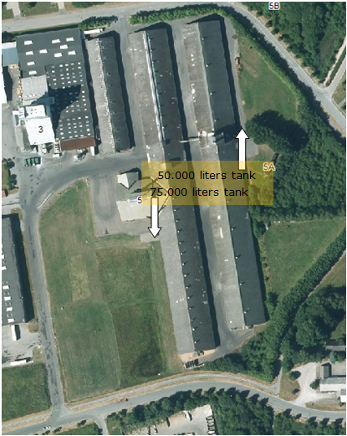

BELIGGENHED
Virksomheden ligger indenfor Kommuneplanens delområde 220506ER og Lokalplan 11 – Erhvervsområde i Hasselager. Nærmeste bolig er beliggende umiddelbart sydvest for virksomheden. Området er separatkloakeret. Området har særlige drikkevandsinteresser.

INDRETNING OG DRIFT

Kort beskrivelse af virksomhedens produktion og processer
Virksomheden modtager, tørrer, opbevarer og udleverer korn og frø primært til bryggerier og oliepresning.

Virksomhedens maskinpark og anlæg
Fyringsanlæg (4 kedler med en samlet effekt på ca. 8,6 MW), korntørringsanlæg og diverse transportører.

Virksomhedens areal
Arealet af de 2 bygninger/planlagre er ca. 18.000 m2.

Antal ansatte
Der er fast 1 mand på stedet.

Driftstid
Normalt kun i dagtimerne, men udvidet drift i høsttiden.

Råvarer
Korn, raps og lignende, samt olie til fyringsanlæg.

Opfølgning fra sidste tilsyn
Ved seneste tilsyn blev bemærket:

Rørføring til nedgravet 75.000 liter tank fra 1990 konstateret angrebet af korrosion og anbefales skiftet før termin (2020) – jf. inspektion og tæthedsprøvning foretaget af AA Service 18.07.2012.
I inspektionsrapporten anføres, at der som minimum bør foregå jævnlig kontrol, tømning og rengøring af brønd for at stoppe korrosionsproces. Ved tilsynet var brønden ikke rengjort (bl.a. var der jord i brønden ved rørudgang). Det skal anbefales, at brønden og eventuel rørgrav fra brønd til kedelhus rengøres for at sikre bedre inspektionsmuligheder, ligesom det skal anbefales, at der indføres en kontrolrutine, hvor brønden inspiceres med jævne mellemrum.
Rørføring er skiftet i 2016/2017. Ny rørføring i kobber med plastbelægning. Brønd renoveret.

Rørføring til nedgravet 50.000 liter tank er af kobber. I inspektionsrapporten (31.12.2012 fra Dansk Olie Service) oplyses at tanken bør inspiceres igen om 2 år – uagtet, at der ikke er fundet tæringer eller andre fejl på tanken og denne godkendes uden forbehold. HGT opfordres til at undersøge forholdet nærmere ved kontakt til Dansk Olie Service, da der normalt vil være anbefalet et længere interval hvis tanken er fundet ok. I den forbindelse anmodes HGT om, at underrette Natur og Miljø om den anbefalede inspektion i 2015 udføres – og hvis ikke på hvilken baggrund.
Ved mail af 24.02.2017 har virksomheden fremsendt rettet udgave af inspektionsrapporten (uden anbefaling af inspektion efter 2 år).

Afledning fra virksomhedens udendørs vaskeplads sker tilsyneladende til regnvandssystemet (jf. fremsendte kloakplaner). Vaskepladsen benyttes kun i mindre omfang og der anvendes ikke vaskemidler jf. oplysninger fremsendt ved mail af 22. april 2014. Brugen af pladsen kan fortsætte, idet det forudsættes at pladsens benyttelse sker i overensstemmelse med oplysningerne fremsendt i mail af 22. april.

STØJ
Virksomheden er placeret i et område der i kommuneplanen er udlagt til erhvervsområde.
Nærmeste bolig umiddelbart sydvest for virksomheden.
Støjende aktiviteter foregår ikke i nærheden af boligen sydvest for virksomheden.

Ingen klager over støj.

LUFT
Ingen synlig forurening med kornskaller m.m. Anlæg kører godt.

Opvarmning
Korntørring med olie.
Ingen opvarmning af lagre. Folkerum opvarmet med el.

SPILDEVAND

Spildevand afledes til følgende renseanlæg | VIBY
Kloakopland  SE=separatkloakeret | SE Hasselager/Stavtrup (VIBY)

Der er olieudskiller på afløb fra udendørs plads hvor der lejlighedsvis foretages vask. Vandet ledes tilsyneladende til regnvandsledning jf. eftersendt tegningsmateriale. Det fremgår af ligeledes eftersendte oplysninger, at brugen af pladsen er meget begrænset og uden anvendelse af vaskemidler. Udformningen accepteres, idet det forudsættes at der ikke anvendes vaskemidler. Olieudskilleren er tilmeldt kommunal tømningsordning.

AFFALD

Der er ikke farligt affald fra virksomheden. Brugt olie medtages af servicefirma.

Øvrigt affald afhentes af Joh. Sørensen.

Til orientering kan det oplyses, at der fra 1. januar 2012 gælder nye regler for bortskaffelse af erhvervsaffald til Kommunens genbrugsstationer. Virksomheden skal være tilmeldt genbrugsstationerne for at kunne aflevere affald. Tilmeldingen foregår online via følgende hjemmeside:
http://www.aarhus.dk/sitecore/content/Subsites/affaldvarmeaarhus/Home/Affald/Erhverv/Genbrugsstationer-Erhverv.aspx?sc_lang=da

Ønsker en virksomhed ikke at være tilmeldt, skal den indgå en aftale med en privat renovatør om bortskaffelse af virksomhedens affald.

BESKYTTELSE AF JORD OG GRUNDVAND

Opbevaring af flydende farligt affald
Ingen farligt affald.

Opbevaring af flydende råvarer (ikke olieprodukter i typegodkendte tanke- se afsnit om tanke)
Små mængder indendørs i godkendte beholdere på tæt belægning.

Påfyldningsplads for brændstof
Placeret indendørs på tæt belægning.

Belægninger på øvrige pladser og arealer
Øvrige pladser og arealer hvor der foregår færdsel er med asfaltbelægning.

Tanke
Indhold | Størrelse (l) | Årstal | Placering | Rørtype  nedgravet
Fyringsolie | 75.000 | 1990 | Nedgravet | Kobber med plast
Fyringsolie | 50.000 | 1980 | Nedgravet | Kobber
Diesel (truck + gummiged) | 1.800 | 2002 | Indendørs

Rørføring til nedgravet 75.000 liter tank er skiftet i 2016/17.

Jordforurening
Der er ved tilsynet ikke konstateret jordforurening fra virksomhedens drift.

AFSLUTTENDE BEMÆRKNINGER
Tilsynet har ikke givet anledning til miljømæssige bemærkninger eller reaktioner i form af påbud, forbud eller indskærpelser.

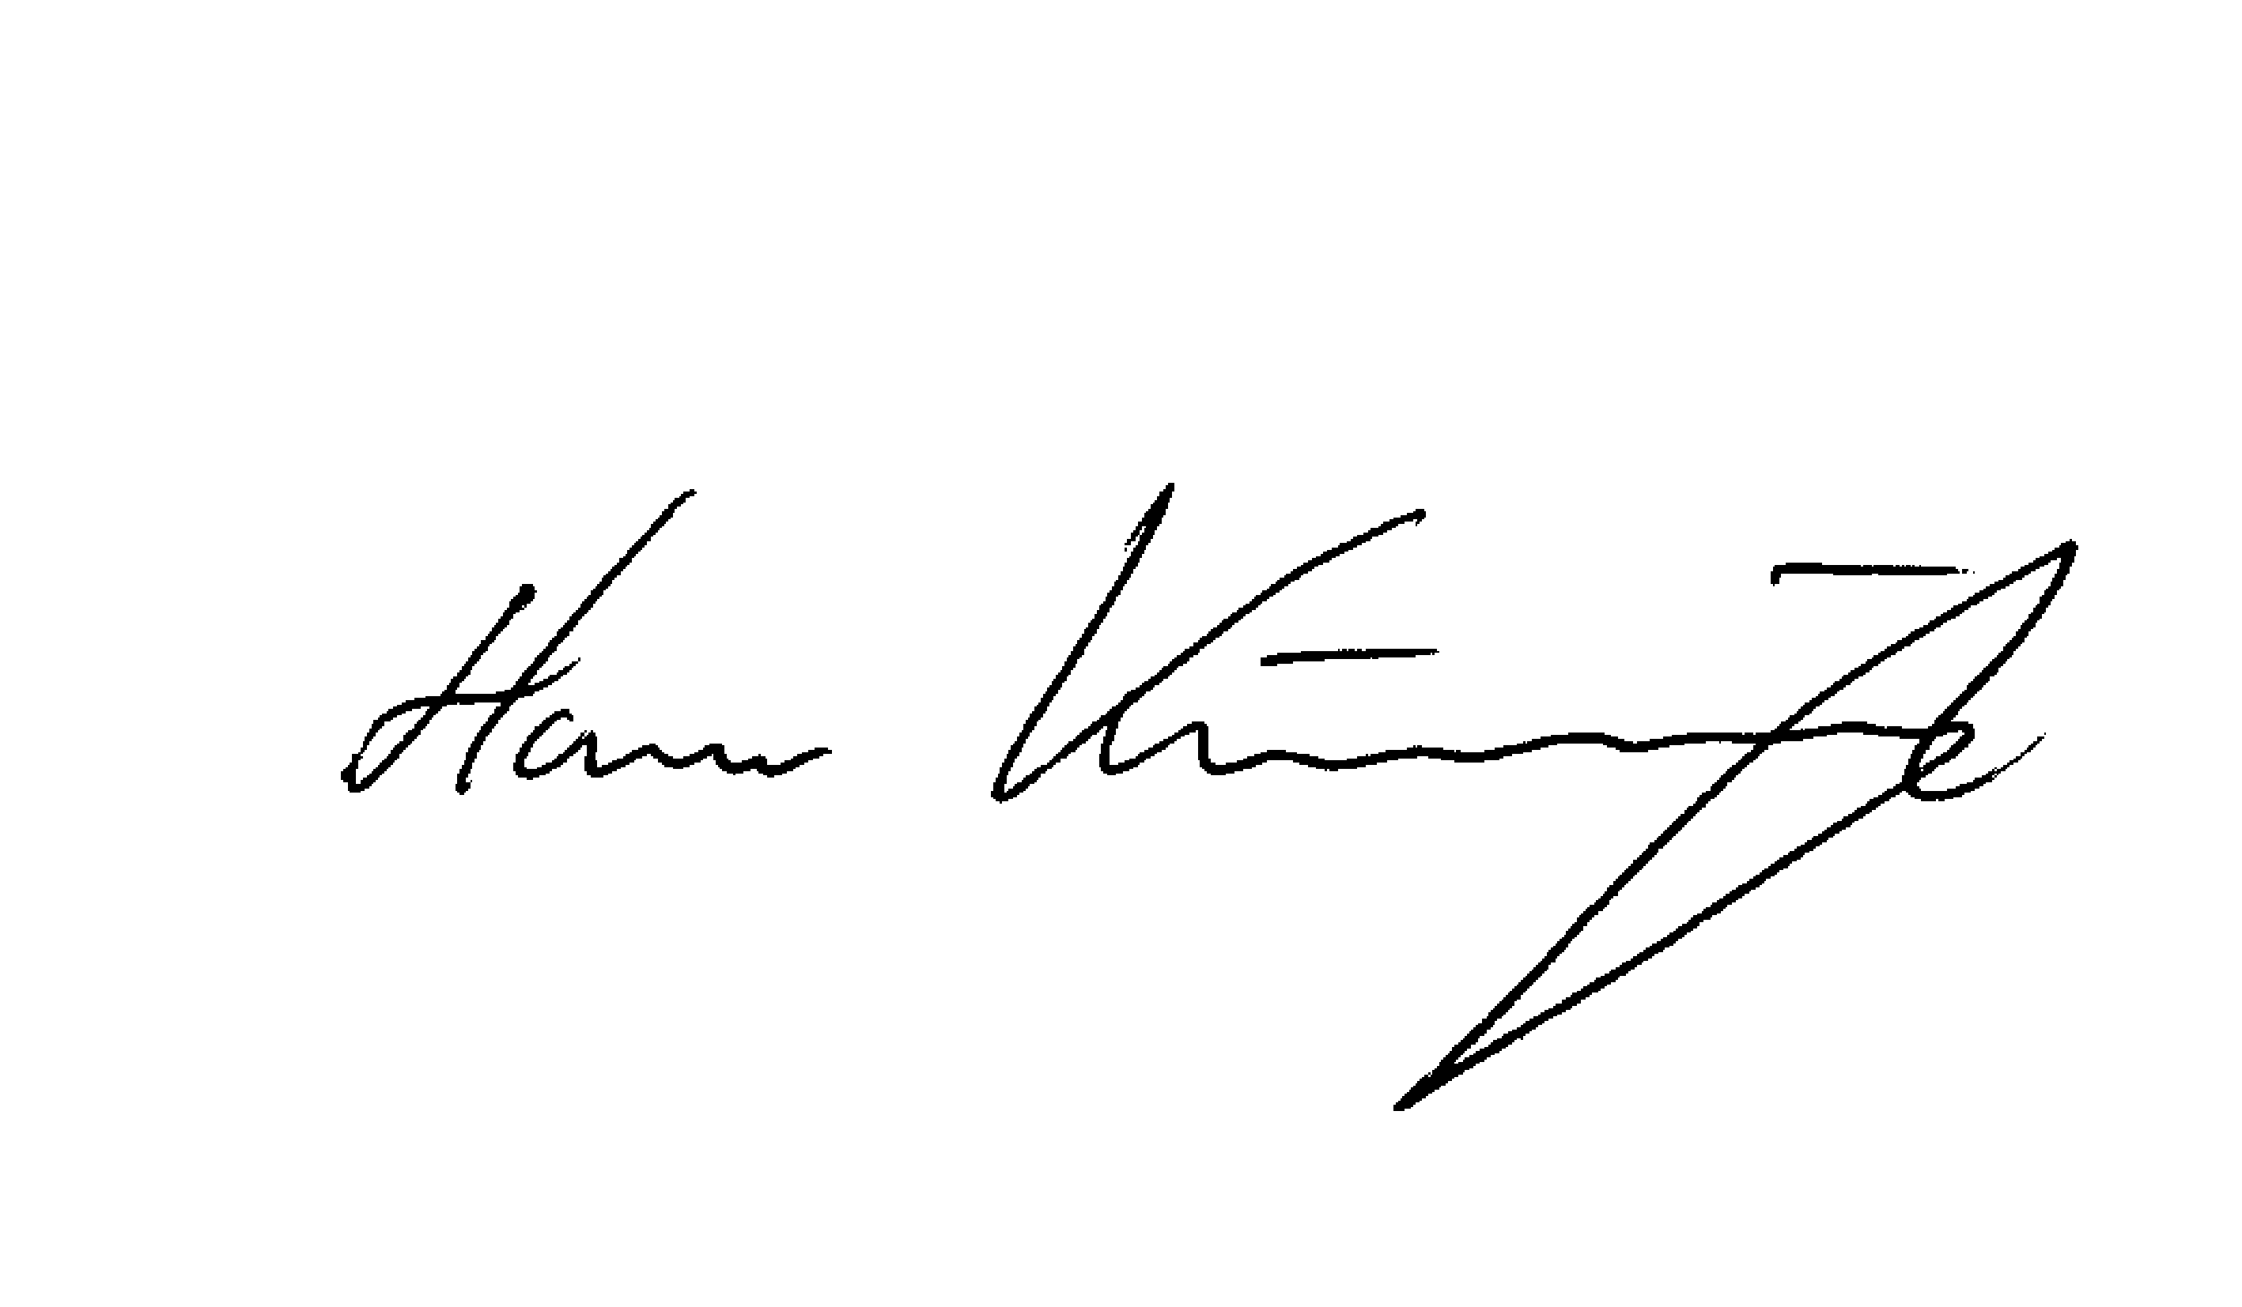

Aarhus Kommune, Center for Miljø og Energi, den 7. marts 2017

Hans Kunnerup
akademiingeniør

